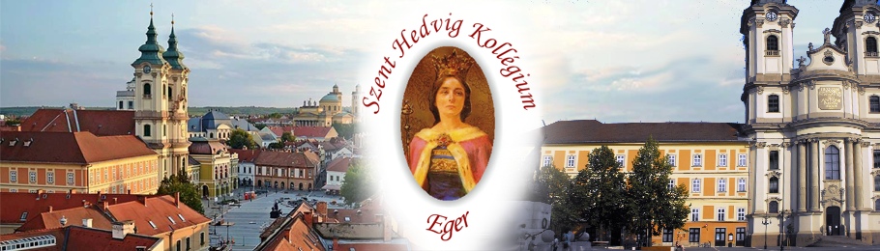

**Kedves Lányok!**

Szeretettel ajánljuk Nektek intézményünket, a Szent Hedvig Kollégiumot!

Eger belvárosának szívében, a Dobó téren vagyunk, ezért kényelmesen és gyorsan elérhetőek a középiskolák, az autóbuszállomás, az üzletek és a város közösségi, kulturális helyszínei.

Családias légkört, második otthont nyújtunk, amely - a keresztény értékrend közvetítése mellett - aktív, támogató, baráti közösséget és nyugodt, hatékony, inspiráló tanulási környezetet biztosít.

Kollégiumi hagyományinkat követve izgalmas és változatos programokkal gazdagítjuk a nálunk eltöltött időt. Rendezvényeink, közösségi összejöveteleink segítenek abban, hogy kollégiumi életünk támogassa diákjaink szellemi, lelki és hitbeli fejlődését.

Ha szeretnétek egy olyan közösség tagjai lenni, ahol a hit, a tanulás, a tudás harmóniában vannak, csatlakozzatok a Szent Hedvig Kollégium közösségéhez, és tapasztaljátok meg, hogyan válnak a nálunk eltöltött évek életre szóló élménnyé!

***Jelentkezési lap letölthető****:* [szenthedvig.hu/Aktualis/Felveteli_kerelem](https://szenthedvig.hu/Aktualis/Felveteli_kerelem)

***Szeretettel vár a Szent Hedvig Kollégium!***

Elérhetőségeink: Üdvözlettel:

3300 Eger, Dobó tér 6. *Erdeiné Deutsch Erika*

36/320-788 igazgató

www.szenthedvig.hu erdeine.erika@szenthedvig.hu